

**中四·心语**

• **DAILY LIFEmmexport1594010006013**



↓↓↓

**/2025/4/18**

我们的主题——《春天在哪里》

mmexport1594010011544

** 01 来园情况 **

1.**来园人数**：今日是周五，三名幼儿请假（梁、苏、卢），22名幼儿来园。

2.**来园情绪：**来园的小朋友们能自己带好物品来园，情绪良好。

3.**来园情况：**还有个别幼儿来园时常常忘记签到，需要提醒。班级93％都能认识自己的姓，并且能主动签到。

**重点观察记录**

|  |  |  |  |  |  |
| --- | --- | --- | --- | --- | --- |
| **序号** | **姓名** | **主动签到（⭐主动签到△需要提醒）** | **序号** | **姓名** | **主动签到（⭐主动签到△需要提醒）** |
| **1** | **张梓祎** | **△需要提醒** | **14** | **徐燃** | **△需要提醒** |
| **2** | **丁秋铭** | **△需要提醒** | **15** | **郭静悠** | **⭐** |
| **3** | **吴燚** | **⭐** | **16** | **夏一心** | **△需要提醒** |
| **4** | **梁佳硕** | **请假** | **17** | **殷颂惜** | **⭐** |
| **5** | **金文哲** | **⭐** | **18** | **顾语汐** | **⭐** |
| **6** | **刘郑勋** | **△需要提醒** | **19** | **卢兰熙** | **请假** |
| **7** | **张铭昊** | **⭐** | **20** | **易筱曦** | **⭐** |
| **8** | **熊梓轩** | **⭐** | **21** | **王婉苏** | **请假** |
| **9** | **程诺** | **⭐** | **22** | **徐旻玥** | **⭐** |
| **10** | **孙思淼** | **⭐** | **23** | **汪雪婷** | **△需要提醒** |
| **11** | **官同羽** | **⭐** | **24** | **张竹青** | **⭐** |
| **12** | **褚浩宸** | **⭐** | **25** | **蔡娅宁** | **⭐** |
| **13** | **赵奕承** | **△需要提醒** |  |  |  |

mmexport1590938236088 02户外活动mmexport1590938236088

**户外：观看新龙湖木偶剧**

一大早，小朋友们兴奋地集合在幼儿园门口，脸上洋溢着期待和喜悦。在老师的带领下，他们有序地搬着小椅子坐在操场上，准备观看木偶剧表演，小朋友们被眼前精彩纷呈的木偶表演深深吸引，他们目不转睛地盯着舞台，时而欢笑，时而鼓掌，完全沉浸在木偶剧的奇妙世界中。通过这次户外活动，小朋友们不仅欣赏到了精彩的表演，还学会了与同伴分享快乐，增强了团队合作意识。

|  |  |  |
| --- | --- | --- |
| D:/桌面/IMG_6570.JPGIMG_6570 | D:/桌面/IMG_6596.PNGIMG_6596 | D:/桌面/IMG_6595.PNGIMG_6595 |

mmexport1590938236088 03集体活动mmexport1590938236088

**健康：好吃的粗粮**

到了吃点心时间，是他们期待的健康环节——品尝好吃的粗粮。老师提前准备了各种颜色的粗粮，有金黄的玉米、紫莹莹的紫薯、还有绿油油的绿豆糕。小朋友们围坐在桌子旁，眼睛里闪烁着好奇与期待。老师一边分发粗粮，一边耐心地讲解每种粗粮的营养价值和对身体的好处。小朋友们听得津津有味，迫不及待地品尝起来。他们发现，粗粮不仅颜色好看，味道也很棒！有的小朋友喜欢吃甜甜的紫薯，有的则偏爱香脆的玉米。通过这次健康活动，小朋友们不仅认识到了粗粮的重要性，还学会了珍惜食物，培养了健康的饮食习惯。

mmexport1590938236088 04生活活动mmexport1590938236088

1.午餐/点心情况

中班幼儿的进食速度表现出显著的个体差异。一些孩子用餐迅速，可能仅需5-10分钟即可完成；而另一些孩子则进食较慢，需要老师多次提醒。这种差异可能与幼儿的手部精细动作发展、对餐具的熟练程度以及个人食量等因素有关。

在午餐期间，部分幼儿可能会出现摆弄餐具、与同伴嬉戏等行为，导致餐桌交流声量超出合理范围。这要求老师及时介入，维持秩序，以确保就餐环境的安静与和谐。

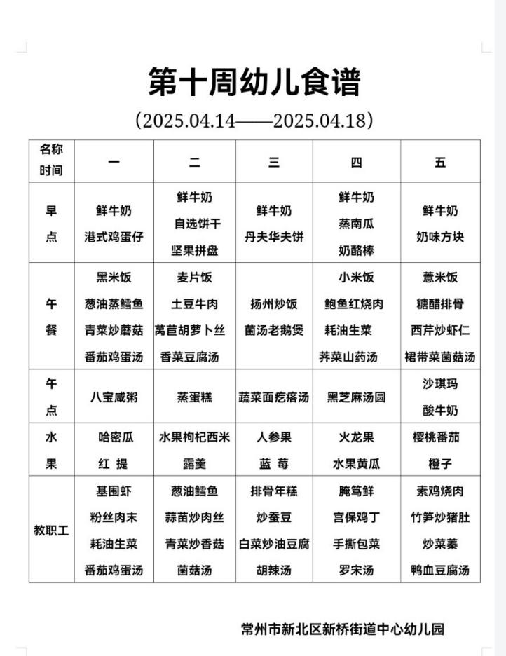

2.午睡情况

中班幼儿在午睡时间的表现也各具特点。大部分孩子能够较快地入睡，展现出良好的睡眠习惯，这对于他们的健康成长至关重要。然而，也有少数孩子可能需要更长的时间来适应午睡环境，或是容易受到外界干扰而难以入睡。老师会密切关注这些孩子的午睡情况，采取适当的措施，如播放轻柔的音乐、调整室内光线等，以帮助他们尽快进入梦乡。同时，老师还会加强午睡期间的安全管理，确保孩子们在安静、舒适的环境中享受午睡时光。

** 05温馨提示 **

★**1.请家长们关注孩子的午睡时间，尽量与幼儿园保持一致，确保孩子有足够的休息时间。同时，鼓励孩子养成独立入睡的好习惯，减少睡前依赖。**

**★2.请家长们多与孩子进行亲子阅读，激发孩子的阅读兴趣，培养良好的阅读习惯。同时，可以引导孩子进行简单的复述和分享，提高他们的语言表达能力。**

**★3.请家长们积极参与幼儿园组织的各项活动，如亲子运动会、家长会等。这些活动不仅有助于增进亲子关系，还能让您更全面地了解孩子在园的生活和学习情况。**

**谢谢大家的支持与配合！**

**—END—**

在一起的点滴都值得记录

**mmexport1591077507835**